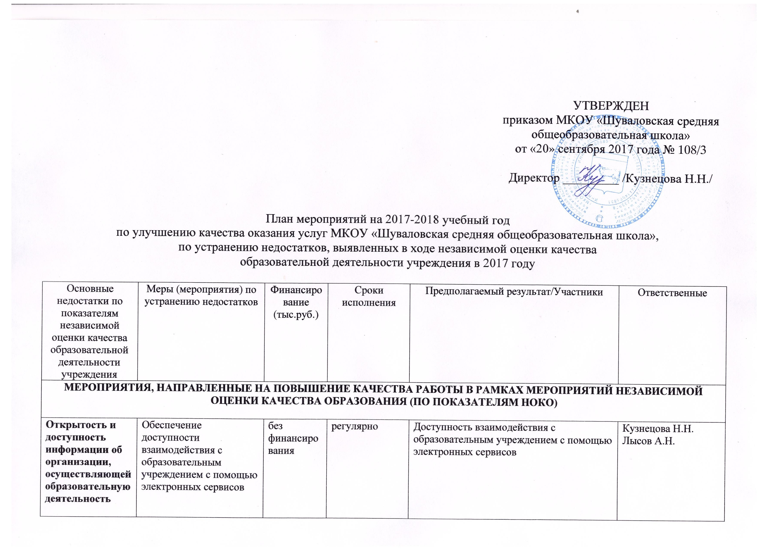

Показатели, характеризующие общий критерий оценки качества образовательной деятельности организаций, осуществляющих образовательную деятельность, касающийся комфортности условий, в которых осуществляется образовательная деятельность | Организация работы по исполнению приказа Министерства образования и науки РФ от 14 июня 2013 г. № 462 «Об утверждении Порядка проведения самообразовательной организации обследования образовательной организацией» за 2016 – 2017 гг. | без финансирования | май-июнь | Подготовка отчета по самообследованию, размещение на сайте учреждения | Н.Н. Кузнецова
 | Организация работы по созданию условий для занятий физической культурой и спортом |  | до 01 сентября | Текущий ремонт спортивного зала, приобретение спортивного оборудования и инвентаря | Н.Н. Кузнецова
 | Расширение спектра дополнительных образовательных программ творческой и научно-технической направленности, спортивной направленности (на основе договора сетевого взаимодействия) | без финансирования | май – июль | Увеличение количества дополнительных образовательных программ | Н.Н. Кузнецова  О.Н. Медведкова
 | Организация повышения квалификации работников | Без финансирования | Согласно плана курсовой подготовки педагогических работников | Повышение профессиональных компетенций педагогических работников | Н.Н. Кузнецова  С.Ю. Адеева
 | Организация мероприятий (тренинги, круглые столы), направленных на повышение компетентности работников | без финансирования | в теч. всего срока | Повышение профессиональных компетенций работников | Н.Н. Кузнецова  С.Ю. Адеева  Н.Б. Репина
 | Организация работы среди учащихся и родителей по профилактике ОРВИ, гриппа и других инфекционных заболеваний |  | Регулярно | Низкий уровень заболеваемости среди обучающихся | администрация ОУ
Критерий № 2 «Комфортность условий, в которых осуществляется образовательная деятельность» | Организация работы по укреплению материально-технической базы ОУ | 444,32 | До 4 августа 2018 года | Создание современных условий осуществления образовательного процесса | Управление образования,  Администрация ОУ
 | Введение спортивной секции по софтболу (на условиях сетевого взаимодействия) | Без финансирования | Сентябрь 2017 года | Увеличение доли учащихся, занимающихся физкультурой и спортом | Администрация ОУ

